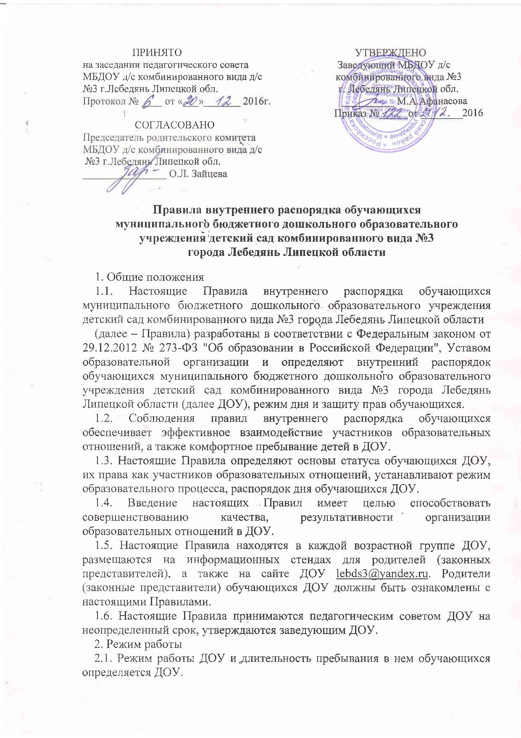

2.2. ДОУ работает с 7.00 часов до 17.30 часов.
2.2. Группы функционируют в режиме 5 дневной рабочей недели.
2.3ДОУ имеет право объединять группы в случае необходимости в летний период (в связи с низкой наполняемостью групп, отпусками родителей (законных представителей).
3. Здоровье ребенка
3.1. Ежедневный утренний прием детей проводится воспитателями и (или) медицинскими работниками, которые опрашивают родителей о состоянии здоровья детей. По показаниям (при наличии катаральных явлений, явлений интоксикации) ребенку проводится термометрия.
Выявленные больные дети или дети с подозрением на заболевание в дошкольные образовательные организации не принимаются; заболевших в течение дня детей изолируют от здоровых детей (временно размещают в помещениях медицинского блока) до прихода родителей или их госпитализации в лечебно-профилактическую организацию с информированием родителей.
3.2. После перенесенного заболевания, а также отсутствия более 5 дней (за исключением выходных и праздничных дней) детей принимают в дошкольные образовательные организации только при наличии справки с указанием диагноза, длительности заболевания, сведений об отсутствии контакта с инфекционными больными.
3.3. Если у ребенка есть аллергия или другие особенности здоровья и развития, то родитель (законный представитель) должен поставить в известность воспитателя, предъявить в данном случае справку или иное медицинское заключение.
3.4. В ДОУ запрещено давать детям или самостоятельно принимать ребенку лекарственные средства.
3.5. Своевременный приход в ДОУ - необходимое условие качественной и правильной организации воспитательно-образовательного процесса.
3.6. Родители (законные представители) обязаны приводить ребенка в ДОУ здоровым и информировать воспитателей о каких-либо изменениях, произошедших в состоянии здоровья ребенка дома.
3.7. Родители (законные представители) обязаны информировать ДОУ лично или по телефону 8 (47466) 5-48-46 о причинах отсутствия ребенка до 12.00 часов текущего дня.
3.8. Родители (законные представители) обязаны информировать ДОУ до 11.00 предшествующего дню посещения о приходе ребенка после его отсутствия.
3.9. При отсутствии справки от врача с указанием диагноза, длительности заболевания, проведенного лечения, сведений об отсутствии контакта с инфекционными больными, а также рекомендаций по индивидуальному режиму ребенка на первые 10-14 дней ребенок в ДОУ не допускается.
3.10. В случае длительного отсутствия ребенка в ДОУ по каким-либо обстоятельствам необходимо написать заявление на имя заведующего ДОУ о сохранении места за ребенком с указанием периода отсутствия ребенка и причины.
4. Режим дня
4.1. Основу режима составляет установленный распорядок сна и бодрствования, приемов пищи, гигиенических и оздоровительных процедур, образовательной деятельности (далее ОД), прогулок и самостоятельной деятельности воспитанников.
4.2. Организация воспитательно-образовательного процесса в ДОУ соответствует требованиям СанПиН 2.4.1.3049-13 «Санитарно-эпидемиологические требования к устройству, содержанию и организации режима работы дошкольных образовательных организаций».
4.2. Спорные и конфликтные ситуации между работниками ДОУ и родителями (законными представителями) нужно разрешать только в отсутствии детей.
4.3. При возникновении вопросов по организации воспитательно-образовательного процесса, пребыванию ребенка в ДОУ родителям (законным представителям) следует обсудить это с воспитателями группы и (или) с руководством ДОУ (заведующий, заместитель заведующего по УВР). 4.4. Родители (законные представители) обязаны забрать ребенка из ДОУ до 17.30 часов. Если родители (законные представители) не могут лично забрать ребенка из ДОУ, то требуется заранее оповестить об этом воспитателя и сообщить, кто будет забирать ребенка из тех лиц, на которых предоставлены личные заявления родителей (законных представителей). Воспитатели группы могут по письменному заявлению родителей (законных представителей) воспитанников передать детей после 17.30 в группу продленного дня, которая функционирует до 19.00.
4.5. Родители (законные представители) воспитанников должны обращать внимание на соответствие одежды и обуви ребенка времени года и температуре воздуха, возрастным и индивидуальным особенностям (одежда не должна быть слишком велика; обувь должна легко сниматься и надеваться).
4.6. Родители (законные представители) обязаны приводить ребенка в опрятном виде, чистой одежде и обуви. У детей должны быть сменная одежда и обувь (сандалии, колготы, нижнее белье), расческа, спортивная форма (футболка, шорты), а также обязателен головной убор (в теплый период года).
4.7. Не рекомендуется одевать ребенку золотые и серебряные украшения, давать с собой дорогостоящие игрушки, мобильные телефоны, а также игрушки, имитирующие оружие.
4.8. В группе детям не разрешается бить и обижать друг друга, брать без разрешения личные вещи; портить и ломать результаты труда других детей. 4.9. Приветствуется активное участие родителей (законных представителей) в жизни группы:
- участие в праздниках и развлечениях, родительских собраниях;
- сопровождение детей на прогулках, экскурсиях за пределами детского сада; - работа в родительском комитете группы или детского сада.
5. Обеспечение безопасности
5.1. Родители (законные представители) должны своевременно сообщать об изменении номера телефона, места жительства и места работы.
5.2. Для обеспечения безопасности своего ребенка родитель (законный представитель) передает ребенка только лично в руки воспитателя, обязательно расписывается в Журнале приема детей.
5.3. Забирая ребенка, родитель (законный представитель) должен обязательно подойти к воспитателю, который на смене. Категорически запрещен приход воспитанника в ДОУ и его уход без сопровождения родителей (законных представителей).
5.4. Воспитателям категорически запрещается отдавать ребенка лицам в нетрезвом состоянии, несовершеннолетним, отпускать одних детей по просьбе родителей (законных представителей), отдавать незнакомым лицам.
5.5. Посторонним лицам запрещено находиться в помещении детского сада и на территории без разрешения администрации.
5.6. Родителям (законным представителям) запрещается въезд на территорию ДОУ на личном транспорте.
5.7. Родители (законные представители) не должны давать ребенку в ДОУ жевательную резинку, конфеты, чипсы, сухарики.
5.8. Родители (законные представители) должны следить за тем, чтобы у ребенка в карманах не было острых, колющих и режущих предметов, медикаментов.
5.9. В помещении и на территории ДОУ запрещено курение.
6. Права воспитанников
6.1. В ДОУ реализуется право воспитанников на образование, гарантированное государством. Дошкольное образование направлено на формирование общей культуры, развитие физических, интеллектуальных, нравственных, эстетических и личностных качеств, формирование предпосылок учебной деятельности, сохранение и укрепление здоровья детей дошкольного возраста.
6.2. Воспитанники ДОУ имеют право на развитие своих творческих способностей и интересов, участие в конкурсах, выставках, смотрах, физкультурных мероприятиях и других массовых мероприятиях.
6.3. Охрана здоровья воспитанников включает в себя:
- оказание первичной медико-санитарной помощи в порядке, установленном законодательством в сфере охраны здоровья;
- организацию питания воспитанников;
- определение оптимальной учебной, внеучебной нагрузки, режима учебных занятий и продолжительности каникул;
- пропаганду и обучение навыкам здорового образа жизни, требованиям охраны труда;
- организацию и создание условий для профилактики заболеваний и оздоровления воспитанников, для занятия ими физической культурой и спортом;
- прохождение воспитанниками в соответствии с законодательством Российской Федерации периодических медицинских осмотров и диспансеризации;
- обеспечение безопасности воспитанников во время пребывания в детском саду;
- профилактику несчастных случаев с воспитанниками во время пребывания в детском саду;
- проведение санитарно-противоэпидемических и профилактических мероприятий.
6.4. Организация охраны здоровья воспитанников (за исключением оказания первичной медико-санитарной помощи, прохождения периодических медицинских осмотров и диспансеризации) в детском саду, осуществляется детским садом.
6.5. Организацию оказания первичной медико-санитарной помощи воспитанникам осуществляют органы исполнительной власти в сфере здравоохранения. ДОУ обязано предоставить помещение с соответствующими условиями для работы медицинских работников. 6.6.ДОУ, при реализации основной образовательной программы дошкольного образования в группах общеразвивающей направленности и адаптированной образовательной программы в группе компенсирующей направленности, в том числе обеспечивает:
- текущий контроль за состоянием здоровья воспитанников;
- проведение санитарно-гигиенических, профилактических и оздоровительных мероприятий, обучение и воспитание в сфере охраны здоровья граждан в Российской Федерации;
- соблюдение государственных санитарно-эпидемиологических правил и нормативов;
- расследование и учет несчастных случаев с воспитанниками во время пребывания в детском саду, в порядке, установленном федеральным органом исполнительной власти, осуществляющим функции по выработке государственной политики и нормативно- правовому регулированию в сфере образования, по согласованию с федеральным органом исполнительной власти, осуществляющим функции по выработке государственной политики и нормативно-правовому регулированию в сфере здравоохранения.
7. Поощрения и дисциплинарное взыскание
7.1. Меры дисциплинарного взыскания не применяются к воспитанникам ДОУ.
7.2. Дисциплина в ДОУ поддерживается на основе уважения человеческого достоинства воспитанников, педагогических работников. Применение физического и (или) психического насилия по отношению к воспитанникам ДОУ не допускается.
7.3. Поощрения воспитанников ДОУ проводят по итогам конкурсов, соревнований и других мероприятий в виде вручения грамот, благодарственных писем, сертификатов, сладких призов и подарков

